¡Buenos días! Excelente pregunta, es uno de los temas que más confunde a los clientes cuando pasan de explorar a producción. Te lo explico de forma clara y ordenada.

¿Cómo cobra Azure AI Foundry?
Lo primero importante: la plataforma de Foundry en sí es gratuita de usar y explorar. Lo que se cobra son los servicios y modelos que el cliente consume dentro de ella, a sus tarifas normales. Por eso tu cliente pudo hacer pruebas sin costo de plataforma.
Existen 4 modalidades de cobro principales:

1. Pay-as-you-go (Pago por tokens) — El más común para empezar
Los modelos de lenguaje y visión procesan las entradas dividiéndolas en tokens. Cada token equivale aproximadamente a 4 caracteres de texto; el contenido de imagen y audio también se convierte a tokens para facturación. Se cobra por cada 1,000 tokens (entrada + salida combinados), y la tarifa varía según el modelo y el tipo de despliegue.
¿Qué es un token en la práctica? Una palabra tiene ~1.3 tokens en promedio. Una página de Word (~500 palabras) ≈ 650 tokens.
Los modelos que mencionas se cobran así (precio por 1 millón de tokens):
Proveedor | Modelo | Input (entrada) | Output (salida)
OpenAI (vía Azure) | GPT-4o | ~$2.50 | ~$10.00
Anthropic (vía Azure) | Claude Sonnet 4.6 | ~$3.00 | ~$15.00
Anthropic (vía Azure) | Claude Haiku 4.5 | ~$1.00 | ~$5.00
Google (vía Azure/Vertex) | Gemini 2.5 Pro | ~$1.25 | ~$10.00
Google | Gemini Flash | ~$0.50 | ~$3.00
Los tokens de salida (output) cuestan típicamente 3 a 5 veces más que los de entrada, porque requieren mayor cómputo para generarse.
Importante: Los modelos de OpenAI factura Microsoft directamente en tu suscripción Azure. Los modelos de terceros como Anthropic o Cohere se facturan a través de Azure Marketplace, apareciendo a nivel de grupo de recursos bajo Marketplace > Service Name SaaS, con medidores separados para inputs y outputs.

2. Provisioned Throughput Units (PTUs) — Para producción con volumen predecible
Las PTUs son unidades genéricas de capacidad de procesamiento de modelos que se usan para dimensionar despliegues y alcanzar el throughput necesario. Son independientes del modelo, lo que significa que puedes usarlas para desplegar cualquier modelo soportado.
Existen tres tipos: Foundry Regional Provisioned, Data Zone Provisioned y Global Provisioned. La reserva proporciona un descuento a cambio de comprometerse al pago de un número fijo de PTUs por un período de uno o doce meses.
Los ahorros son considerables: con una reserva mensual puedes ahorrar hasta 64% sobre la tarifa por hora, y con una reserva anual hasta 70%, en comparación con el precio hourly de ~$1/hora por PTU para GPT-4o Global.
¿Cuándo conviene PTU? Cuando el cliente ya tiene un volumen de uso estable y predecible en producción. No sirve para exploración o cargas variables.

3. Batch API — Para procesos masivos no urgentes
Los modelos de lenguaje están disponibles en el Batch API para despliegues globales, ofreciendo resultados en un plazo de 24 horas con un 50% de descuento sobre el precio Standard Global. Ideal para análisis de documentos masivos, clasificaciones nocturnas, o cualquier tarea que no requiera respuesta en tiempo real.

4. Fine-tuning — Si personaliza modelos propios
Los modelos con fine-tuning se cobran de 3 formas: entrenamiento (por token o por hora según el modelo), hosting (costo por hora del modelo desplegado, incluso si no se usa), e inferencia (por 1,000 tokens al llamar al modelo). Hay que tener cuidado porque el hosting corre aunque nadie esté usando el modelo.

Ejemplo práctico: Asistente de atención al cliente con GPT-4o
Supongamos que el cliente quiere un chatbot corporativo que atiende 500 conversaciones al día, donde cada conversación tiene en promedio:
- Contexto del sistema + historial: ~1,500 tokens de entrada
- Pregunta del usuario: ~150 tokens de entrada
- Respuesta del modelo: ~400 tokens de salida
Cálculo mensual (30 días):
Concepto | Cálculo | Tokens/mes
Tokens de entrada | (1,500 + 150) × 500 × 30 | 24,750,000
Tokens de salida | 400 × 500 × 30 | 6,000,000
Costo con Pay-as-you-go (GPT-4o):
- Entrada: 24.75M × $2.50 / 1M = $61.87
- Salida: 6M × $10.00 / 1M = $60.00
- Total: ~$122 USD/mes
Con Batch API (si tolera 24h de latencia):
- ~$61 USD/mes (50% menos)
Con PTU reservado anual (si el volumen es constante):
- El descuento del 70% sobre la tarifa hourly lo baja sustancialmente para cargas pesadas.

Resumen: ¿Qué modalidad recomendar según el caso de uso?
Situación del cliente | Modalidad recomendada
Pruebas / PoC / desarrollo | Pay-as-you-go
Producción con tráfico variable | Pay-as-you-go
Producción con tráfico predecible y alto volumen | PTUs + Reserva anual
Procesamiento masivo de documentos sin urgencia | Batch API
Modelo personalizado con datos propios | Fine-tuning
El paso natural para tu cliente sería: ya pasó la etapa de evaluación gratuita → ahora necesita calcular su volumen real de tokens por caso de uso → y con eso decidir si conviene PAYG o PTU. ¿Quieres que te ayude a armar una calculadora de costos específica para sus casos de uso?
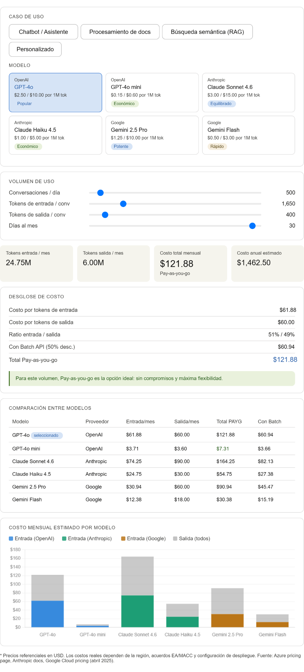

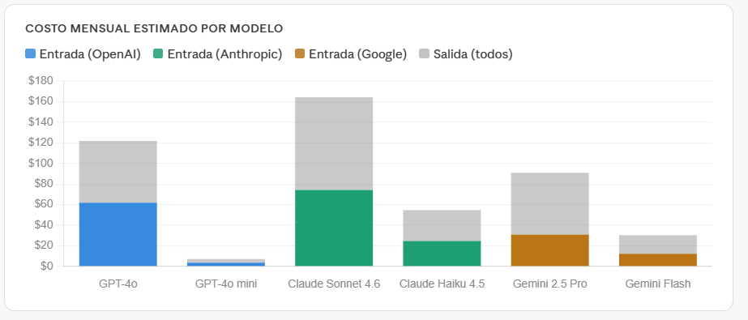

¡Aquí está tu calculadora! Tiene todo lo que necesitas para mostrarle a tu cliente el costo real antes de comprometerse con algo.
Puedes explorar cuatro escenarios: chatbot/asistente, procesamiento de documentos, búsqueda semántica tipo RAG, o ingresar volúmenes totalmente personalizados. En cada uno, los sliders ajustan el volumen de uso y la tabla comparativa se actualiza en tiempo real mostrando todos los modelos a la vez.
Algunas cosas útiles que verás al jugar con los números:
El desglose muestra siempre tres opciones de costo: Pay-as-you-go, con el 50% de descuento del Batch API, y con el descuento de reserva PTU anual cuando aplica. El recuadro verde al final te da una recomendación automática según el volumen — si supera cierto umbral, te sugiere evaluar PTU; si es bajo, te confirma que PAYG es lo ideal.
La tabla de comparación resalta en verde el modelo más económico para ese caso de uso específico, útil para mostrarle al cliente que la elección del modelo importa tanto como la modalidad de pago.
Si quieres, puedo también ayudarte a generar un documento Word o Excel con la estimación para presentársela formalmente al cliente.

